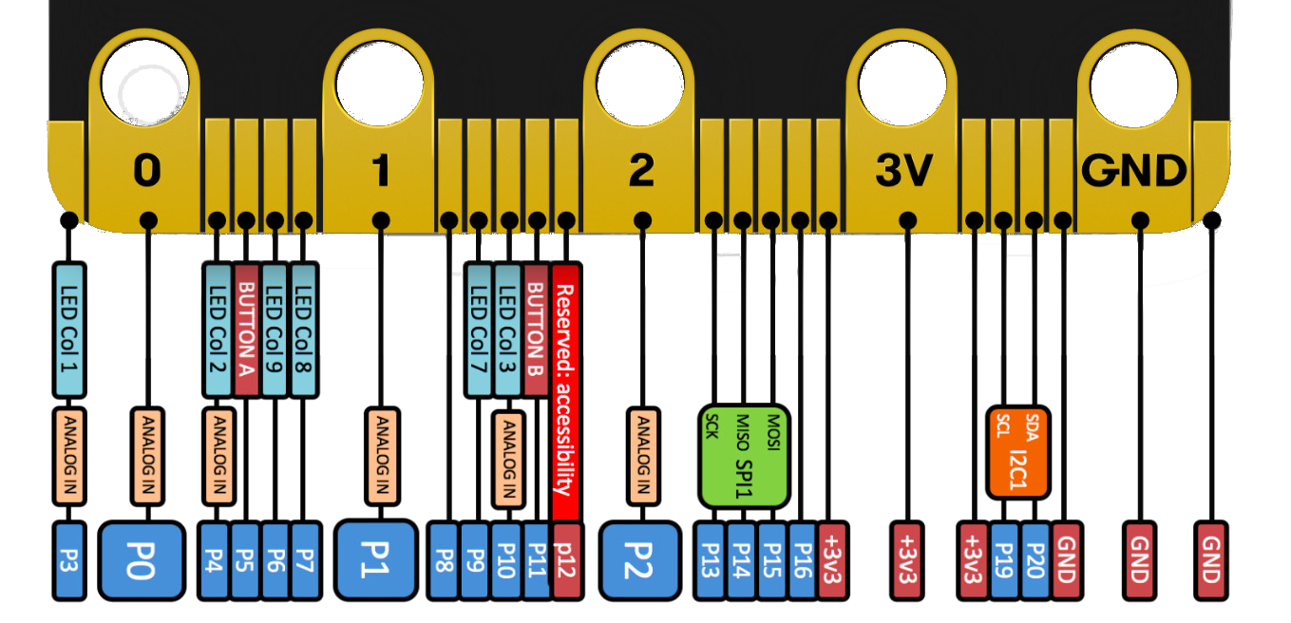  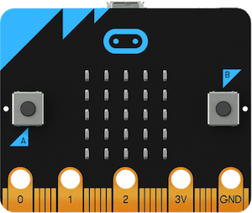  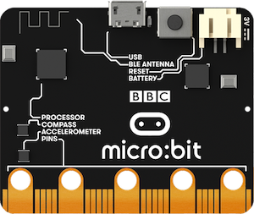  Brochage des  entrées/sorties  - Carte version 1  - Carte version 2  Logo sensible  Carte version 2  Alimentation  (3V)  Reset  Prise USB  Bouton B  Matrice  de Led  (5x5)  Bouton A  micro:bit  Document  Technique | Carte de références  carte BBC micro:bit
 | DT - Carte de reference micro:bit.odt | 13/05/2023

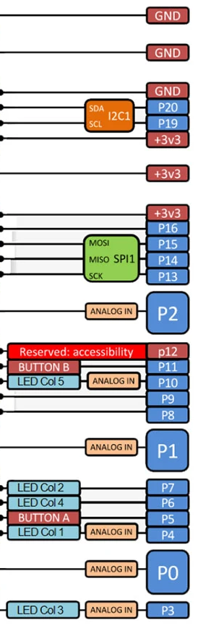

Bibliothèque

Tout programme commence par l’import de la
bibliothèque des fonctions de la carte :

from microbit import *

Matrice de leds
Commandes | Instruction Python | Remarques
Allumer, éteindre l'écran
Effacer l’écran | display.clear()
Allumer l’écran | display.on() | Utile lorsqu'on veut récupérer les broches E/S (3,4,5,7,9,10)
Éteindre l’écran | display.off()
Messages
Afficher un message caractère par caractère | display.show(23)
Afficher un message avec défilement | display.scroll("Hello!",  wait=False,loop=True) | wait: en mode bloquant  loop: répétition
Afficher / Lire des pixels
Retourne l’état de la led colonne x et ligne y | display.get_pixel(x,y) | Retourne un entier de 0 (éteint) à 9 (complètement allumé)
Allume la led colonne x et ligne y | display.set_pixel(x,y, level) | level : niveau de 0 (éteint) à 9 (complètement allumé)

Créer sa propre image

Créer sa propre image

Commandes | Instruction Python | Remarques
Afficher une image prédéfinie
Afficher une image prédéfinie | display.show(Image.HAPPY)
'HEART','HEART_SMALL','HAPPY','SMILE','SAD','CONFUSED','ANGRY','ASLEEP','SURPRISED','SILLY','FABULOUS','MEH','YES','NO','CLOCK12','CLOCK1','CLOCK2','CLOCK3','CLOCK4','CLOCK5','CLOCK6','CLOCK7','CLOCK8','CLOCK9','CLOCK10','CLOCK11','ARROW_N','ARROW_NE','ARROW_E','ARROW_SE','ARROW_S','ARROW_SW',’ARROW_W','ARROW_NW','TRIANGLE','TRIANGLE_LEFT','CHESSBOARD','DIAMOND','DIAMOND_SMALL','SQUARE','SQUARE_SMALL','RABBIT','COW','MUSIC_CROTCHET','MUSIC_QUAVER','MUSIC_QUAVERS','PITCHFORK','XMAS','PACMAN','TARGET','ALL_CLOCKS','ALL_ARROWS','TSHIRT','ROLLERSKATE','DUCK','HOUSE','TORTOISE','BUTTERFLY','STICKFIGURE','GHOST','SWORD','GIRAFFE','SKULL','UMBRELLA','SNAKE'
Créer sa propre image
Définir l’image avec une variable texte | monImage = Image("90009:06060:00300:06060:90009") | Les valeurs sont les niveaux de chaque pixel (0 (éteint) à 9 (complètement allumé))
Afficher l’image | display.show(monImage)

Afficher des animations

Afficher des animations
Afficher des animations
Afficher une animation avec une liste d’image | display.show([Image.SAD, Image.HAPPY], delay=1000, loop=True, wait=False) | delay: attente entre deux images en milliseconde  loop: répétition de l’animation  wait: en mode bloquant
Capteur de lumière
Mesure le niveau de lumière | display.read_light_level() | La matrice de leds est utilisée comme capteur de lumière.

Boutons
Commandes | Instruction Python | Remarques
Bouton pressé présentement
Bouton A pressé | if button_a.is_pressed():  display.show("A")  Repère de l’accéléromètre  3 axes
Bouton B pressé | if button_b.is_pressed():  display.show("B")
Logo touché | if pin_logo.is_touched():  display.show("L") | Uniquement sur la version 2 de la carte

Afficher des animations
Bouton actionné pendant que le programme était occupé à une autre tâche
Bouton A a été pressé | if button_a.was_pressed():  display.show("A") | Par exemple, la commande scroll en mode bloquant (wait=True) ne détecte pas l’appui du type is_pressed .
Bouton B a été pressé | if button_b.was_pressed():  display.show("B")
Comptage du nombre de pressions
Nombre de pressions sur le bouton A | button_a.get_presses() | Le compteur est remis à 0 à chaque invocation de la commande. Il convient donc de stocker cette information dans une variable.
Nombre de pressions sur le bouton B | button_b.get_presses()

Capteurs intégrés
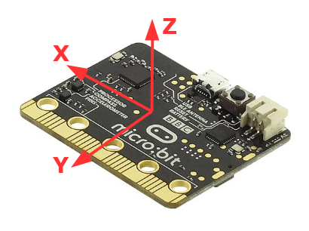

Commandes | Instruction Python | Remarques
Capteur de température
Mesure de la température | temperature() | En degrés Celsius
Capteur sonore
Mesure du bruit | microphone.sound_level() | Valeur comprise entre 0 et 255  Uniquement sur la version 2 de la carte

Afficher des animations
Magnétomètre (boussole)
Calibrer la boussole | if not(compass.is_calibrated()):  compass.calibrate()
Valeur de l’orientation | compass.heading() | En degrés par rapport au nord
Lors du calibrage de la boussole, le message ‘Tilt to fill screen’ est affiché, il alors faut manipuler la carte jusqu’à allumer les 25 leds.
Accéléromètre
Détection d’une inclinaison en cours | accelerometer.current_gesture()
up : incliné vers l’avant, down : vers l’avant, left : vers la gauche, right : vers la droite, face up : à l’endroit, face down : à l’envers
Détection d’un mouvement  en cours | accelerometer.current_gesture()
shake : secoué, freefall: chute libre, 3g : accélération faible, 6g : accélération moyenne, 8g : accélération forte
Mesure d’une accélération en x | accelerometer.get_x() | get_y() et get_z() pour y et z
Test sur le geste en cours | if accelerometer.is_gesture("up"):  display.scroll("up")
Test sur un geste qui a eu lieu | if accelerometer.was_gesture("up"):  display.scroll("up")
Liste des gestes passés | accelerometer.get_gestures()

Horloge
Commandes | Instruction Python | Remarques
Attente | sleep(1000) | Temps en miliseconde
Temps écoulés | running_time() | Temps en miliseconde écoulé depuis la mise en marche de la carte

Communication entre plusieurs cartes
En début de programme, il faut l’importer la bibliothèque radio : import radio
Commandes | Instruction Python | Remarques
Envoyer et recevoir
Activer la radio | radio.on() | Par défaut désactivée pour des raisons d'économie d'énergie
Désactiver la radio | radio.off() | Par défaut désactivée pour des raisons d'économie d'énergie
Envoyer un message | radio.send("SOS") | Message toujours sous forme d’une chaîne de caractères
Recevoir un message | radio.receive() | Message toujours sous forme d’une chaîne de caractères
Mesurer la force du signal radio reçu | msg= radio.receive_full()  if msg:  signal = msg[1] | Valeur comprise entre -98 (signal faible) et -45 (signal fort)

Afficher des animations
Définir les destinataires
Définition de l’adresse et du groupe | radio.config(address=1, group=7) | Seules les cartes avec la même adresse et le même groupe communiqueront.
Si l’adresse et le groupe ne sont pas définis (par défaut), la carte envoie les messages à l’ensemble des cartes (broadcast).
Configuration
Nombre de messages dans la file d'attente | radio.config(queue=3) | Au delà (ici 3 messages), ils seront supprimés.
Longueur maximum du message | radio.config(length=32) | Celle-ci peut aller jusqu'à 251
Puissance d'émission du signal radio | radio.config(power=6) | Valeur comprise entre 0 et 7
Vitesse de transmission | radio.config(data_rate=radio.RATE_1MBIT) | Vitesses admissibles : RATE_250KBIT, RATE_1MBIT ou RATE_2MBIT
Fréquence d'émission | radio.config(channel=1) | Valeur comprise entre 0 et 83
Réglages par défaut | radio.reset()

Entrées-sorties
Commandes | Instruction Python | Remarques

Afficher des animations
Signal binaire (0 ou 1) – Broches : p0 à p11, de p13 à p16, p19 et p20
Éteindre l’écran | display.off() | Quand p3, p4, p6, p7, p9 ou p10 sont utilisées
Lire une broche binaire | pin0.read_digital() | Ici la broche est p0
Mettre à 0 une broche | pin0.write_digital(0) | Ici la broche est p0
Mettre à 1 une broche | pin0.write_digital(1) | Ici la broche est p0
Signal analogique (variable) – Broches : p0, p1, p2, p3, p4, p10
Lire une broche analogique | pin0.read_analog() | Valeur comprise entre 0 (0V) et 1023 (3,3V).
Générer un signal PWM  (modulation de largeur d’implusion) | pin0.write_analog(512) | Valeur moyenne obtenue par rapport cyclique : entre 0 (0 % - 0V) et 1023 (100 % - 3,3V)

Description :
Comment réaliser effectivement l’invention, à partir d’un ou plusieurs exemples détaillés, se référant à des figures. Dans cet exemple, un dessin sur 2 vues avec repère détaillé dans le texte

